地空学院 杨柳春 PB05007302
实验5.3.3
实验名称:测量固体比热容
实验目的:测量固体(锌粒)比热容。交换是难免的。因此要努力创造一个热力学孤立体系，同时对实验过程中的其他吸热、散热做出校正，尽量使二者相抵消，以提高实验的精度。
实验原理:
- 混合法测比热容
设一个热力学孤立体系中有n种物质，其质量分别为m_{i}，比热容为c_{i}（i=1,2,…,n）。开始时体系处于平衡态，温度为CT₁，与外界发生热量交换后又达到新的平衡态，温度为T₂。若体系中无化学反应或相变发生，则该体系获得（或放出）的热量为
（1）
假设量热器和搅拌器的质量为m₁，比热容为c₁，开始时量热器与其内质量为m的水具有共同温度T₁，把质量为m_{x}的待测物加热到T’后放入量热器内，最后这一系统达到热平衡，终温为T₂。如果忽略实验过程中对外界的散热或吸热，则有
（2）
式中c为水的比热容。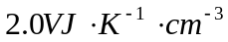代表温度计的热容量，其中V是温度计浸入到水中的体积。
- 系统误差的修正
在量热学实验中，由于无法避免系统与外界的热交换，实验结果总是存在系统误差，有时甚至很大，以至无法得到正确结果。所以，校正系统误差是量热学实验中很突出的问题。为此可采取如下措施：
- 要尽量减少与外界的热量交换，使系统近似孤立体系。此外，量热器不要放在电炉旁和太阳光下，实验也不要在空气流通太快的地方进行。
- 采取补偿措施，就是在被测物体放入量热器之前，先使量热器与水的初始温度低于室温，但避免在量热器外生成凝结水滴。先估算，使初始温度与室温的温差与混合后末温高出室温的温度大体相等。这样混和前量热器从外界吸热与混合后向外界放热大体相等，极大地降低了系统误差。
- 缩短操作时间，将被测物体从沸水中取出，然后倒入量热器筒中并盖好的整个过程，动作要快而不乱，减少热量的损失。
- 严防有水附着在量热筒外面，以免水蒸发时带走过多的热量。
- 沸点的校正。在实验中，我们是取水的沸点为被测物体加热后的温度，但压强不同，水的沸点也有所不同。为此需用大气压强计测出当时的气压，再由气压与沸点的关系通过表5.3.3-1查出沸点的温度。
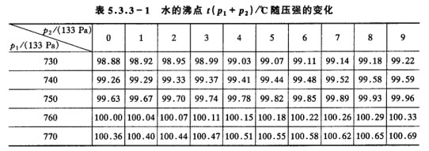
在采取以上措施后，散热的影响仍难以完全避免。被测物体放入量热器后，水温达到最高温度前，整个系统还会向外散热。所以理论上的末温是无法得到的。这就需要通过实验的方法进行修正：在被测物体放入量热器前4~5min就开始测读量热器中水的温度，每隔1min读一次。当被测物体放入后，温度迅速上升，此时应每隔0.5min测读一次。直道升温停止后，温度由最高温度均匀下降时，恢复每分钟记一次温度，直到第15min截止。
实验内容
实验内容是测量锌粒的比热容，实验装置如图5.3.3-2。
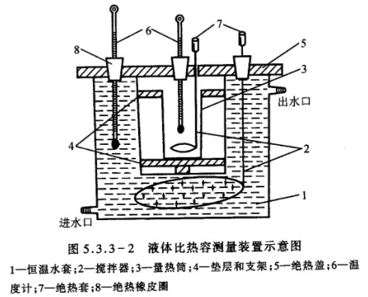
- 称出质量为m_{x}的锌粒，放入试管中隔水加热（注意：水不能溅入）。在沸水中至少15min，才可以认为锌粒与水同温。水沸腾后测出大气压强p。
- 在锌粒加热的同时，称出量热器内筒及搅拌器质量m₁，然后倒入适量的水，并加入冰屑使水温降低到室温下3~4℃（注意：不能使筒外表有水凝结），利用公式（2）估算出水的质量m后，称出质量m₁+m。
- 在倒入锌粒前，一面用棒轻轻搅动，一面每隔一分钟测一次水温（注意：一定要待冰屑全部融化后才能开始测温），计时5分钟后将热好的锌粒迅速而准确地倒入量热器内（注意：不能使量热器中水溅出，又切勿碰到温度计），立即将盖盖好并继续搅拌（注意：搅拌不能太使劲），同时，每隔半分钟测一次水温。至水温均匀下降，每隔一分钟测一次水温，连续10min左右为止。
- 温度计浸没在水下的体积可用一个小量筒测得，先将水注入小量筒中，记下其体积V₁，然后将温度计插入水中，使温度计插入水中的体积与在量热筒中没入水中的体积相同（以从量热筒中取出温度计上水印为准），读出液面升高后的体积V₂，则温度计插入量热筒水中的体积
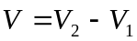
（注意：实验中温度计中的水银泡一定要没入水中，但又不能碰到锌粒）
- 查表5.3.3-1得到实验气压条件下水的沸点T’，即作为锌粒加热后的温度。
- 作温度-时间曲线，求出T₁和T₂。
- 根据式（2）求出锌的比热c_{x}，并和锌的标准比热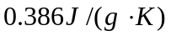比较，求出相对误差。
实验数据：
- 室温：T室=25.70℃
- 压强: P=750.75 ㎜ Hg
- 量热器和搅拌器的总质量:155.0 g
- 量热器,搅拌器和水的总质量:354.5 g
- 温度计没入水中的体积:V=(3.71-3.00) ml
- 锌粒的质量:249.25 g
- 测量的时间----温度曲线为:
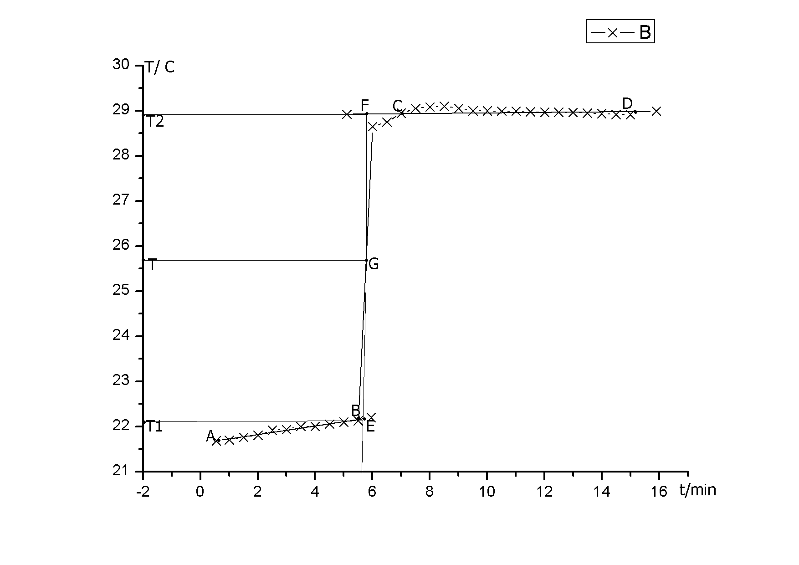

数据分析:
  - 由室温可以得出:在该温度下,水的沸点为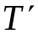=99.63℃
  - 由温度时间曲线可以得出:T1=22.20℃ T2=28.93℃
  - 代入
得: Cx=0.344 J/(g﹒K)
  - 由C= 和Cx=0.344 J/(g﹒K)可以得出:
绝对误差为 ΔC=0.042 J/(g﹒K)
相对误差为 ΔC /C=10.9%

思考题:
为了使系统从外界吸热与放热大体相抵,本实验采取了这些措施:尽量减少与外界的热交换，即把实验装置放在容易发生热交换的地方，如强光下，或通风的地方；在实验之前，用冰块使水和量热器低于室温大约3~4℃，并估算，使末温高出室温3~4℃，这样混合前从外界吸收的热量与混合后向外界放出的热量基本相等；实验要迅速。
采取了这些措施之后，的确可以极大减小实验误差，但是由于容器的保温效果不是很好，并且实验时人的活动会造成一定的空气流动，还有，当温度急剧上升时，温度计示数不易读准，所以，实验仍然存在很大的误差，本次实验误差高达10%，说明了热学实验中如何避免与外界的热交换仍然是实验重点。

